МУНИЦИПАЛЬНОЕ АВТОНОМНОЕ УЧРЕЖДЕНИЕ ДОПОЛНИТЕЛЬНОГО ОБРАЗОВАНИЯ ЦЕНТР ДЕТСКОГО ТВОРЧЕСТВА СТАНИЦЫ СПОКОЙНОЙ

Конспект
открытого занятия кружка
«Бисер»
1 год обучения

Тема: «Культура здоровья»

Педагог дополнительного образования
Шулпина Г. А.

ст. Спокойная
План-конспект занятия

Тема: Культура здоровья.
Цель занятия:
Как влияет недостаток движений на состояние здоровья человека; почему так важна двигательная активность.
Задачи:
1. Образовательная – самостоятельное выделение и формулирование познавательной цели;
2. Развивающая – развитие доброжелательности, доверия и внимательности к людям, готовности к сотрудничеству и дружбе;
3. Воспитательная - воспитать в детях любовь к природе. Формировать систему ценностей, направленную на максимальный личный вклад в коллективную деятельность в процессе занятия.
Материально-техническая база:
- Инструменты и материалы: образец готового цветка, ножницы, проволока размером 0,3 мм, бисер трех цветов, стержень толстая, тарелочки-лодочки для бисера.
Дидактическое обеспечение:
- Кроссворд “ Здоровый образ жизни ”, схемы изготовления изделия с пошаговой инструкцией.
Методы обучения:
Словесные (Рассказ, объяснение, фронтальная беседа);
Наглядные (Объяснительно-иллюстративный, демонстрация);
Практические (Практическая работа, репродуктивный, игровой, выставка).
Приемы: Беседа, опрос, разбор нового материала, анализ образцов, объяснение с использованием наглядности, показ практических действий, практическая работа, индивидуальная работа, подведение итогов.
Формы организации познавательной деятельности обучающихся: индивидуальные, коллективные.
Тип занятия: комбинированный.
Межпредметные связи:
- ОБЖ – техника безопасности при работе с колющими и режущими предметами (ножницы, проволока);
- Окружающий мир – сведения о садовых, полевых, лесных цветах;
- Математика – использование определенного количества бисеринок, измерения по линейке.
- Музыка – узнавание и прослушивание музыкального произведения.

План занятия:
I. Организационный.
1. Приветствие, проверка подготовленности детей к занятию, т/б.
2. Сообщение темы занятия.

II. Подготовительный.
1. Вступительная беседа.
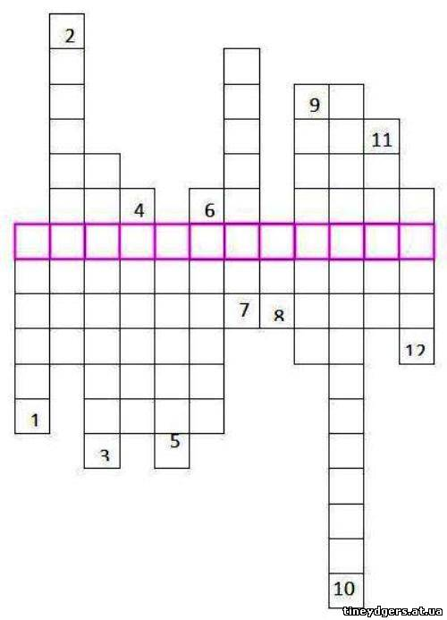
2. Разгадывание кроссворда «Здоровый образ жизни».

3. Физминутка (гимнастика для глаз по Аветисову).

III. Основной.
1. Практическая работа.
2. Динамическая пауза.

IV. Итоговый.
Подведение итогов занятия.

Ход занятия

1. Организационный этап.
Приветствие, проверка подготовленности детей к занятию, техника безопасности. Обозначение темы, постановка цели и задач.
Настал новый день. И как хорошо, что мы снова вместе. Мы все здоровы и счастливы.
Давайте улыбнёмся и пожелаем друг другу мысленно что-то хорошее и доброе.

2. Подготовительный этап. Актуализация знаний.
-Ребята встаньте тихонько у своих парт и улыбнитесь друг другу. Улыбка может согреть вас и ваших друзей теплом и улучшить всем настроение. А сейчас сядьте все прямо, и мы начнем наше занятие.
Вводная беседа
В одной сказочной стране на берегу прекрасного моря стоял дворец. В нем жил правитель, у которого было три сына. Отец любил своих сыновей, они отвечали ему взаимностью. Дети росли добрыми, послушными и трудолюбивыми. Одно огорчало правителя сыновья часто и подолгу болели.
Правитель пригласил во дворец самых мудрых людей страны и спросил: «Почему люди болеют? Что надо сделать, чтобы люди жили долго и счастливо?» Мудрецы долго совещались, и самый старый из них сказал: «Здоровье человека во многом зависит от образа жизни, поведения и умения помочь себе и другим в трудных ситуациях». Выслушал правитель мудреца и приказал открыть школу здоровья для детей своей страны.
От чего же зависит здоровье человека?
Что помогает нам сохранять и укреплять своё здоровье?
На занятиях нам помогает цветик-семицветик. Вспомните и назовите его волшебные лепестки.
(закаливание, правильное питание, режим дня, личная гигиена, положительные эмоции и хорошее настроение, отказ от вредных привычек, двигательная активность)
- Посмотрите друг на друга и скажите, как выглядит здоровый человек?
Выберите слова - характеристики здорового человека.
Здоровый человек - это ....... человек.
(-крепкий; -сильный; -бледный; -неуклюжий; -весёлый; -ловкий; -сутулый; -румяный).Молодцы!
Девизом наших занятий стали слова:
«Я умею думать, я умею рассуждать,
Что полезно для здоровья, то и буду выбирать!»
Сообщение темы занятия.
Сегодня мы с вами возьмём один лепесток нашего цветка («подвижный образ жизни»). На какой вопрос мы сегодня будем отвечать? (Как влияет двигательная активность на здоровье человека?)
Движение - это важнейшая потребность нашего организма. На протяжении тысячелетий истории человечества люди стремились развивать такие качества, как выносливость, ловкость, сила, быстрота. Это было продиктовано в основном суровыми жизненными условиями: повседневная борьба за существование и суровые природные условия. А теперь? Может возникнуть вопрос, а нужны ли сейчас человеку физические нагрузки? Всё меньше становится профессий, где применяется физический труд.
Актуализация опорных знаний
Сейчас наши классные корреспонденты расскажут нам посещении ими спортивных секций и кружков, где они попытались выяснить, что дают ребятам занятия физкультурой и спортом.(рассказ о занятиях, демонстрация выпущенной газеты, просмотр видеоролика)
В видеоролике прозвучало слово «гиподинамия». Что оно обозначает?
(Выслушиваются ответы детей и проверяется правильность значения с помощью толкового словаря.)
Гиподинамия – ограничение двигательной активности.
Разгадывание кроссворда «Здоровый образ жизни».
Вопросы:
1. Состояние психического напряжения, возникающее у человека при деятельности в трудных условиях.
2. Болезненное влечение к употреблению наркотиков.
3. Невосприимчивость организма к инфекциям, защитные функции организма.
4. Нарушение нормальной жизнедеятельности организма.
5. Объект изучения науки Анатомии.
6. Вид бытовой наркомании наиболее распространенная форма которой – никотинизм.
7. Физическое и психическое состояние организма человека, при котором он обладает высокой работоспособностью.
8. Форма отдыха, ежедневная потребность организма.
9. Наука о наследственности.
10. Один из факторов от развития которого зависит здоровье человека.
11. Набор продуктов, удовлетворяющий потребности в энергии и жизненно-важных вещах.
12. Установленный распорядок жизни человека.

Ответы: Ключевое слово – самочувствие.
1-стресс, 2-наркомания, 3-иммунитет, 4-болезнь, 5-человек, 6-курение, 7-здоровье, 8-сон, 9-генетика, 10-здравоохранение, 11-рацион, 12-режим.

Физминутка.
Гимнастика для глаз по Аветисову.

3. Основная часть.
Практическая работа.

Плетение ромашки из бисера.
Для первого лепестка, на проволоку набирается парное количество бусин, например 30. Бисер изгибается в петлю, вытянутой формы. На свободный длинный конец нанизывается половина количества бусин (15), проволока закрепляется в верхней части петли, точно посередине. Далее – снова набирается 15 бусин, а конец закрепляется в нижней части петли. Полученная заготовка, из 4 рядов бусин, будет первым лепестком ромашки из бисера. Остальные лепестки изготавливаются так же. Когда их количество достигает нужного, заготовка замыкается в кольцо, концы скручиваются между собой.
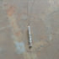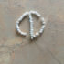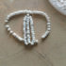
В качестве серединки цветка, иногда используются оплетенные бисером крупные бусины. Готовая деталь получается достаточно выпуклой. Более удобным вариантом для оплетки, будет плоская прозрачная пуговица.
Чтобы сплести серединку цветка, только из бисера, понадобится два отрезка проволоки. На один, набирается 3 бисеринки, которые размещаются посередине проволоки. Другой отрезок, крепится, фиксируя бисер, с одной стороны. На свободный конец второго отрезка, нанизывается 5 зерен бисера. Они укладываются вокруг основы, в форме дуги, проволока закрепляется. Таким образом, плетется несколько дуг, обрамляющих 3 центральные бусинки. Получится деталь с 2 концами. Их надо скрутить между собой, придав серединке форму полусферы.
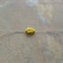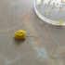
Чтобы цветки хорошо держали форму, к ним надо сделать чашелистики. Для этого, на отрезок проволоки набирается несколько десятков бусин, и простыми скручиваниями формируются петельки. Свободные концы плетения соединяются между собой.
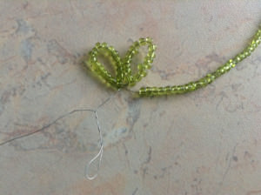
Для листиков можно использовать несколько технологий плетения: дугами, плетение в форме петель или как в нашем варианте игольчатый вариант:
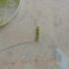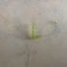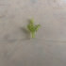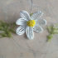

Сборка цветка
На конец заготовки для стебля, крепится сердцевина, а затем надежно фиксируется нитками или флористической лентой. На стебель надевается, сначала кольцо из белых лепестков, потом кольцо чашелистика. Каждая деталь фиксируется нитками или лентой.
Начиная от цветка и книзу, стебель аккуратно обматывается зеленым материалом. На середине высоты, к нему крепится первый листик, чуть ниже остальные.
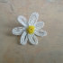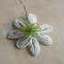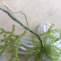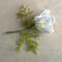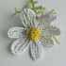

Готовые ромашки из бисера нужно поместить в вазу. Она подбирается, соответственно размеру и высоте цветов. Варианты оформления букета, можно посмотреть на видео. Если букет планируется дарить, вместе с вазой, то цветы можно зафиксировать с помощью гипсового раствора.
Небольшие ромашки из бисера, можно использовать для украшения подарков. В таком случае, для стебля можно использовать более мягкие материалы.

Через 15 мин. после начала практической части динамическая пауза (подвижная игра на свежем воздухе).
Мяч по кругу
Дети стоят по кругу на расстоянии одного шага один от другого. Ведущий стоит за кругом. Игроки передают мяч то вправо, то влево, но обязательно соседу. Задание ведущего – коснуться мяча. Если ведущему это удалось, то игрок у кого был мяч, стает ведущим.

4. Подведение итогов. Рефлексия.
По окончании работы проходит выставка готового изделия.
Что нового мы сегодня узнали? Чему мы научились? Пригодится ли вам в вашей жизни?
Как вы ощущали себя во время коллективной работы? Комфортно ли вам было делать общую работу? Давайте нарисуем на листочках смайлик с вашим настроением и поднимем вверх.
Как вы думаете, понравится наш цветок нашим ветеранам?
Молодцы!!!
А сейчас давайте уберём наш рабочий стол.

